ПЛАН-КОНСПЕКТ БЛОКА УРОКОВ
Кодирование и обработка звуковой информации
 | ФИО (полностью) | Борисова Елена Петровна
 | Место работы | государственное бюджетное общеобразовательное учреждение Самарской области средняя общеобразовательная школа «Образовательный центр» с.Петровка муниципального района Борский Самарской области
 | Должность | учитель информатики
 | Предмет | Информатика и ИКТ
 | Класс | 8
 | Тема урока | Кодирование и обработка звуковой информации
 | Базовый учебник | Информатика и ИКТ. Учебник для 8 класса / Н.Д.Угринович. М.: БИНОМ. Лаборатория знаний, 2012.
Цель:
Познакомить учащихся с принципами кодирования звуковой информации; обеспечить осмысленное усвоение способов обработки звуковой информации; научить определять объём звукового файла.
Задачи:
Образовательные (формирование познавательных УУД) – определить понятия: пространственная дискретизация, глубина кодирования, частота дискретизации; познакомить с принципами кодирования звуковой информации, формировать практические навыки по определению количества звуковой информации, научить решать задачи на определение информационного объёма звукового файла.
Развивающие (формирование регулятивных УУД) – продолжить формирование научного мировоззрения, планировать свою деятельность в зависимости от конкретных условий; выбирать способы решения задач; контроль и оценка процесса и результатов учебной деятельности.
Воспитательные (формирование личностных и коммуникативных УУД) –жизненное, личностное, профессиональное самоопределение, знание моральных норм и правил, умение слушать и вступать в диалог.

Тип урока: Комбинированный.
Формы работы учащихся: Фронтальная, парная, индивидуальная
Необходимое оборудование: Компьютер, проектор, раздаточный материал (маршрутный лист, практическая работа)
Урок 1. Кодирование и обработка звуковой информации.
Ход урока:
- Организационный этап
Эмоциональный индуктор - звучит музыка, плавно убавляется.
Приветствие учащихся, проверка готовности к уроку
- Актуализация знаний учащихся.
Учитель: Ребята, давайте вспомним из курса физики:
- Что представляет из себя звук (физическая природа)? (Звуковая волна)
- Каким по типу является звуковой сигнал? (Аналоговым (непрерывным во времени)
- В какой форме кодируется информация в памяти компьютера (В дискретной).
- Подготовка к изучению нового материала
Учитель: Предлагаю прослушать 2-х звуковых файла (отрывки из известного музыкального произведения) с различной частотой дискретизации: 1) 01.wav (44.1 кГц); 2) 02.wav (8 кГц). Отрывок из какого произведения сейчас прозвучал? («Лунная соната», Бетховен). Какие различия заметили? Почему? Как вы думаете, от чего зависит качество звучания звуковых файлов. Давайте попытаемся определить.
Кто желает определить объёмы прослушанных звуковых файлов.
Ученик выходит и определяет объёмы звуковых файлов, озвучивает классу.
(Объём 1 файла – 32,6Мб, объём 2 файла – 1,5Мб.)
Отчего же зависит качество звукового файла, а его объём? Так чем мы сегодня на уроке будем заниматься?
Сформулируйте тему урока.
Тема урока: «Кодирование и обработка звуковой информации»
Запишите тему урока в тетрадь.
- Изучение нового материала.
Разбор графической задачи с помощью демонстрации Flash-ролика.
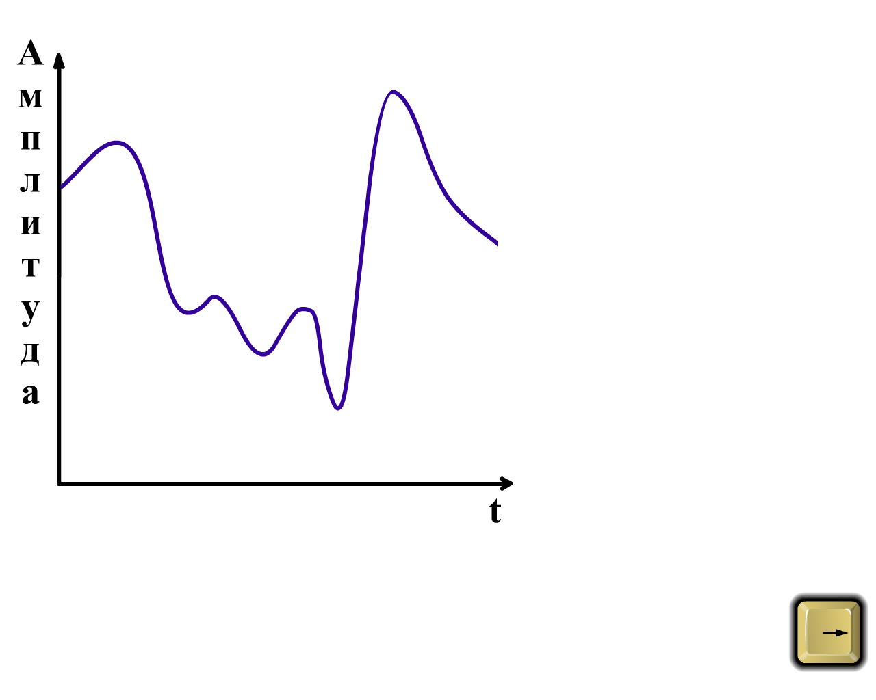
Из курса физики вам известно, что звук представляет собой механическую волну с непрерывно меняющейся амплитудой и частотой (рис. 1). Чем выше амплитуда, тем громче звук, чем меньше частота, тем ниже тон. Компьютер – устройство цифровое, поэтому непрерывный звуковой сигнал должен быть преобразован в последовательность электрических импульсов (нулей и единиц).
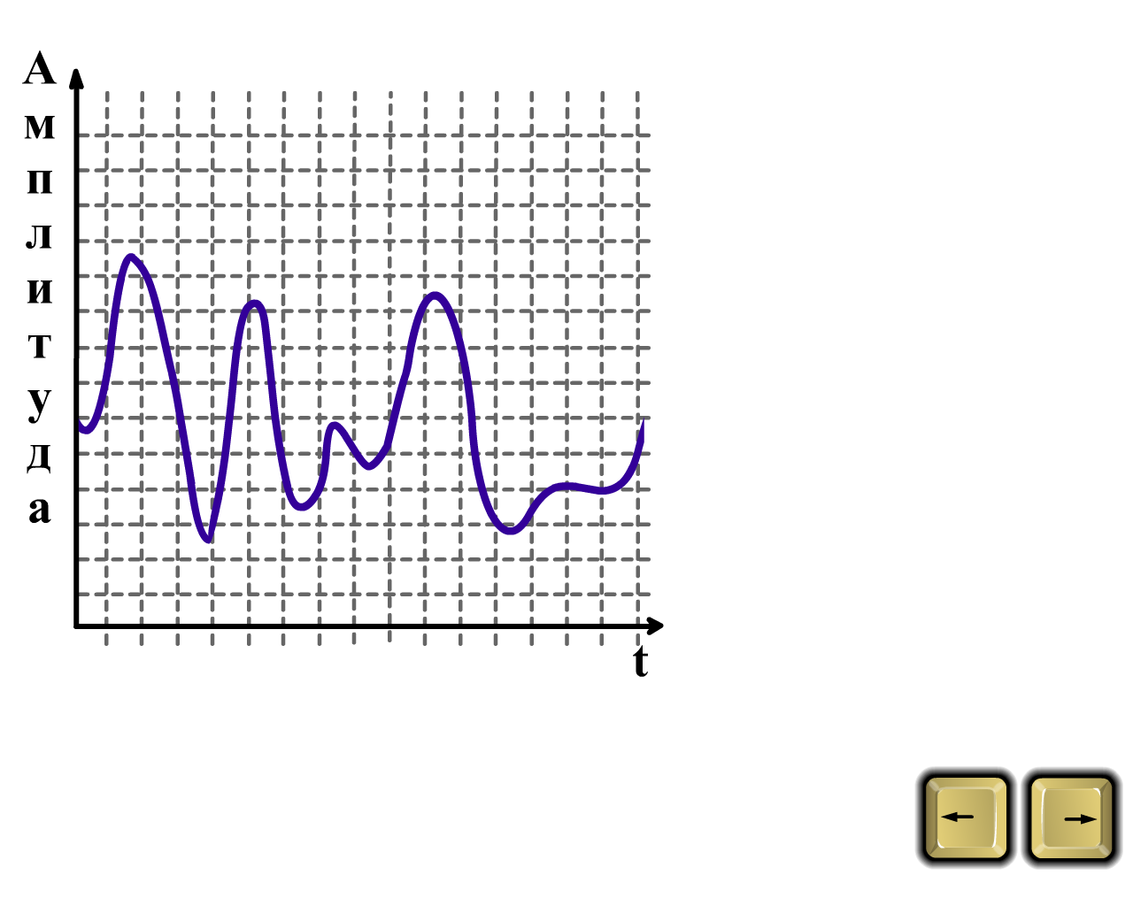
Для этого плоскость, на которой графически представлена звуковая волна, разбивается на горизонтальные и вертикальные линии Горизонтальные линии – это уровни громкости, а вертикальные – количество измерений за 1 секунду или частота дискретизации (Гц). Такой способ позволяет заменить непрерывную зависимость на дискретную последовательность уровней громкости, каждой из которых присваивается значение в двоичном коде.

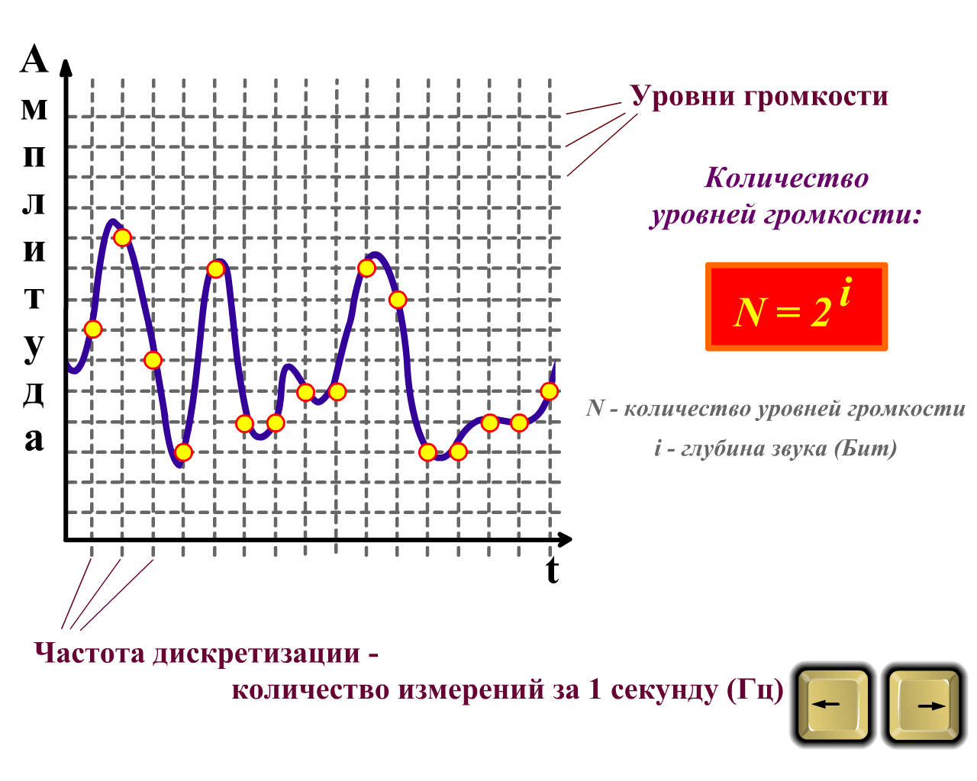
Количество уровней громкости выражается глубиной звука – количество бит, используемых для кодирования одного уровня.
N = 2^{i}, где N – количество уровней громкости, I – глубина звука (бит) (формула 1).

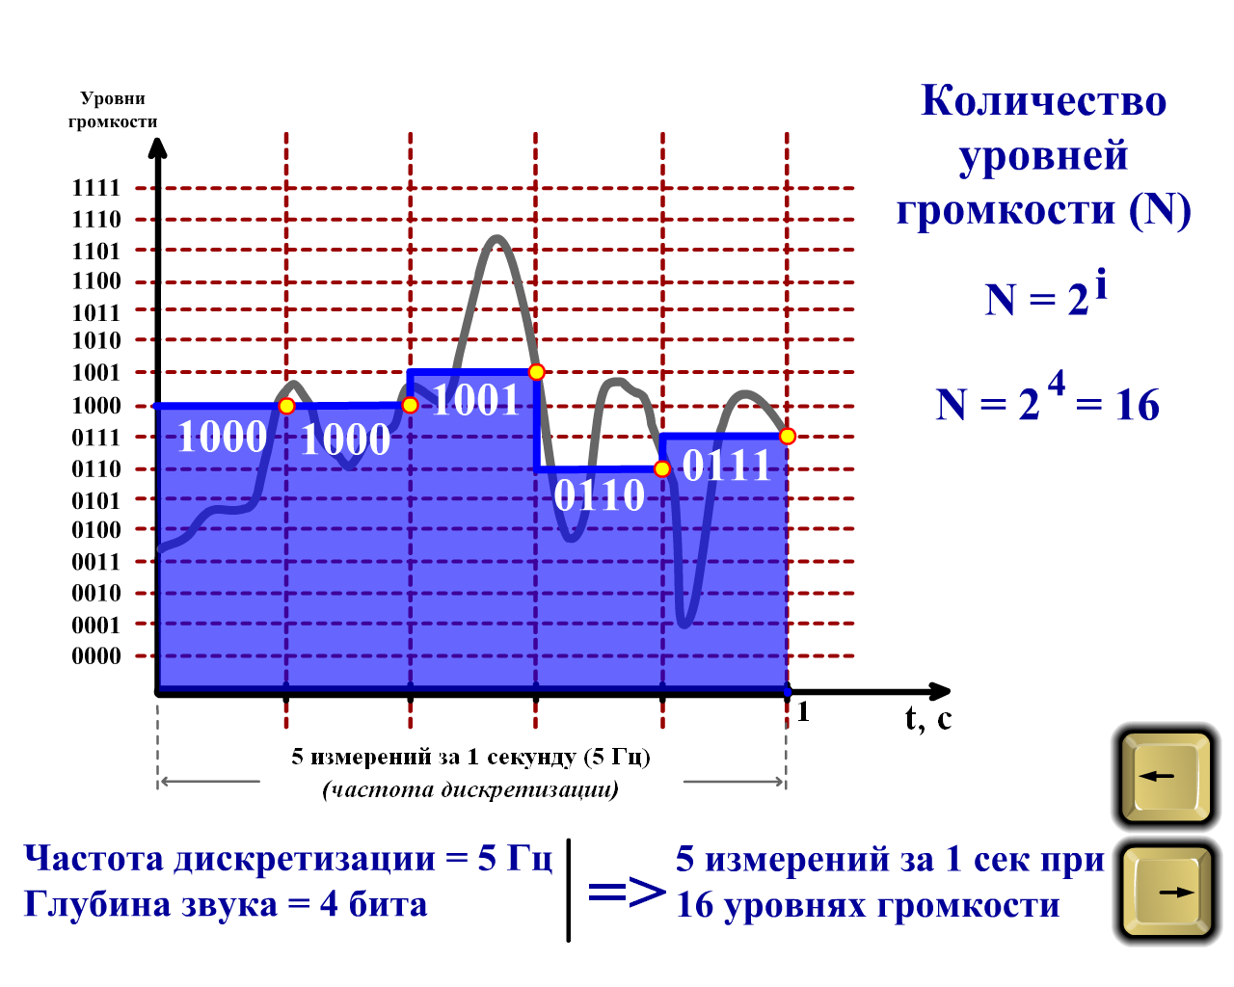
Задача: На рисунке изображено зафиксированное самописцем звучание 1 секунды речи.
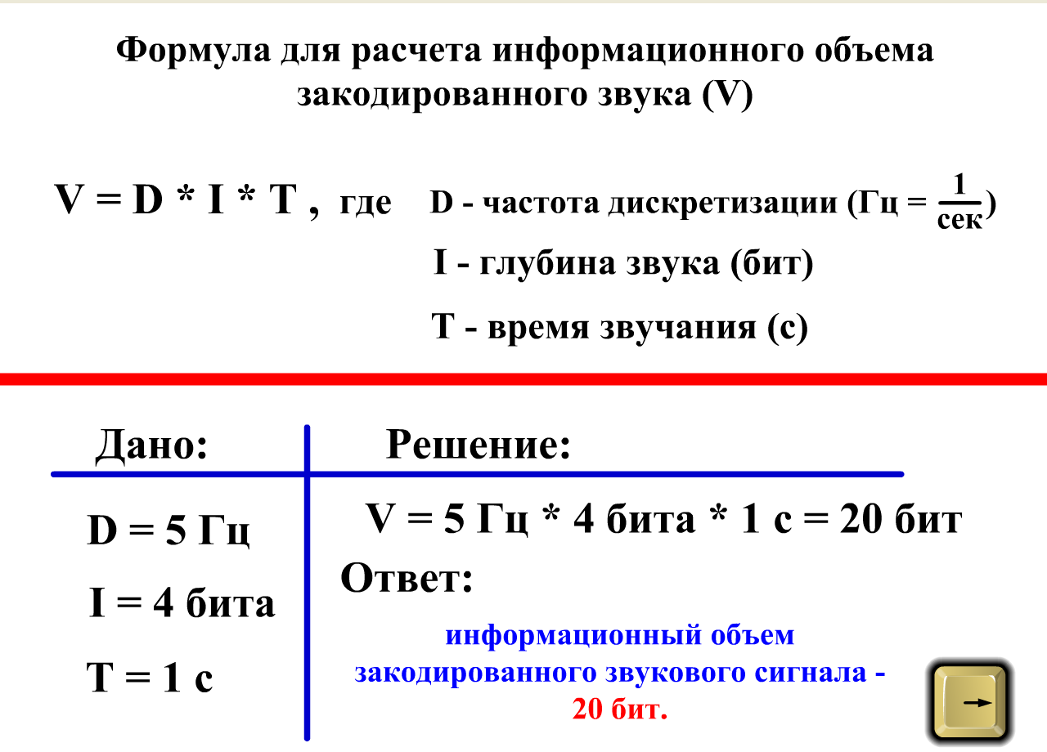
Необходимо:1) закодировать его в двоичном коде с частотой дискретизации 5 Гц и глубиной звука 4 бита; 2) рассчитать информационный объем закодированного звука.
Решение: 1) 5 Гц – это значит, что происходит 5 измерений в 1 сек. Глубина 4 бита – означает, что используются 2⁴ = 16 уровней громкости. (Результат кодирования: 1000 1000 1001 0110 0111)
2) Для расчета информационного объема закодированного звука (V) используется простая формула:
V = D * I * T, где: D – частота дискретизации (Гц); I – глубина звука (бит); T – время звучания (сек).
Получаем: V = 5 Гц * 4 бита * 1 сек = 20 бит.
- Физкультминутка
Ребята, а сейчас физкультминутка.
Быстро встали, улыбнулись,
Выше-выше подтянулись.
Ну-ка плечи распрямите,
Поднимите, опустите.
Вправо, влево повернитесь,
Рук коленями коснитесь.
Сели, встали, сели, встали,
И на месте побежали.
Комплекс упражнений для глаз
1. Быстро поморгать, закрыть глаза и посидеть спокойно, медленно считая до 5.
2. Крепко зажмурить глаза (считать до 3, открыть их и посмотреть вдаль (считать до 5).
3. Вытянуть правую руку вперед. Следить глазами, не поворачивая головы, за медленными движениями указательного пальца вытянутой руки влево и вправо, вверх и вниз.
4. Посмотреть на указательный палец вытянутой руки на счет 1 - 4, потом перенести взор вдаль на счет 1 - 6.
5. В среднем темпе проделать 3 - 4 круговых движений глазами в правую сторону, столько же в левую сторону. Расслабив глазные мышцы, посмотреть вдаль на счет 1 - 6.
- Проверка понимания
Ребята, давайте обобщим:
В чём заключается процесс временной дискретизации звука?
От чего зависит информационный объём звукового файла?
Что такое глубина кодирования?
Что такое частота дискретизации?
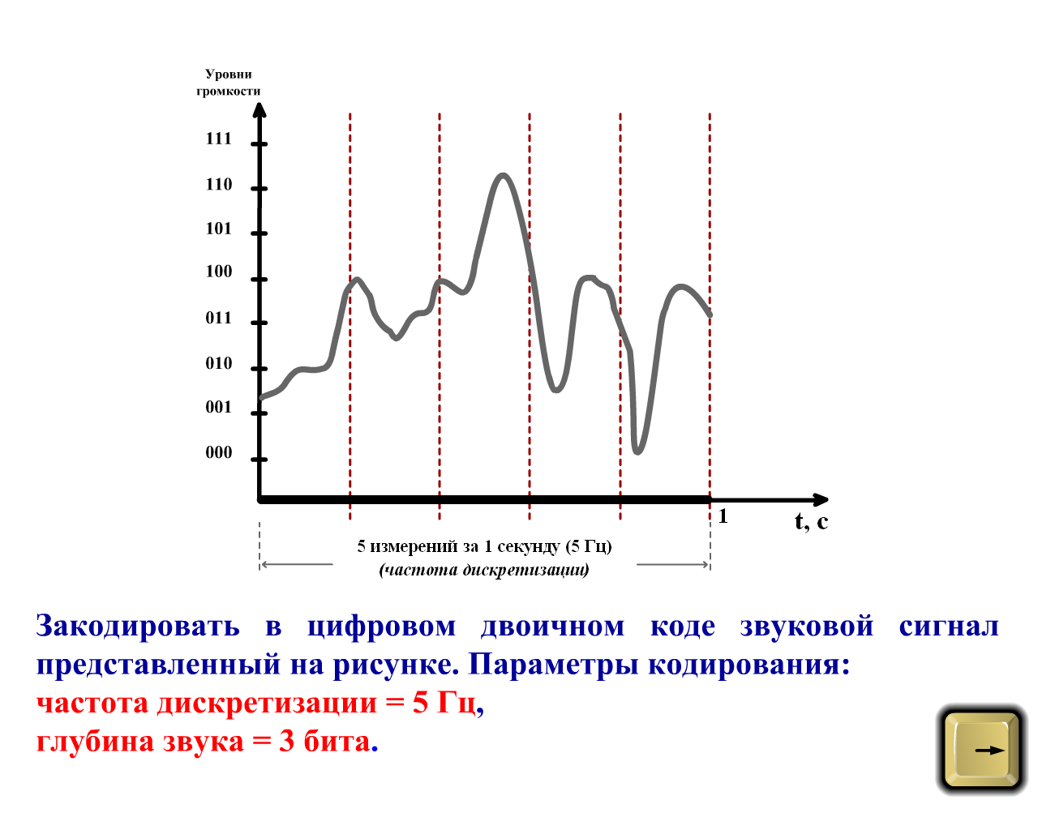
Провести аналогичное двоичное кодирование с параметрами: частота дискретизации 5 Гц и глубина звука 3 бита.
(Ответы: результат кодирования: 011 100 100 011 011, информационный объем V = 15 бит)

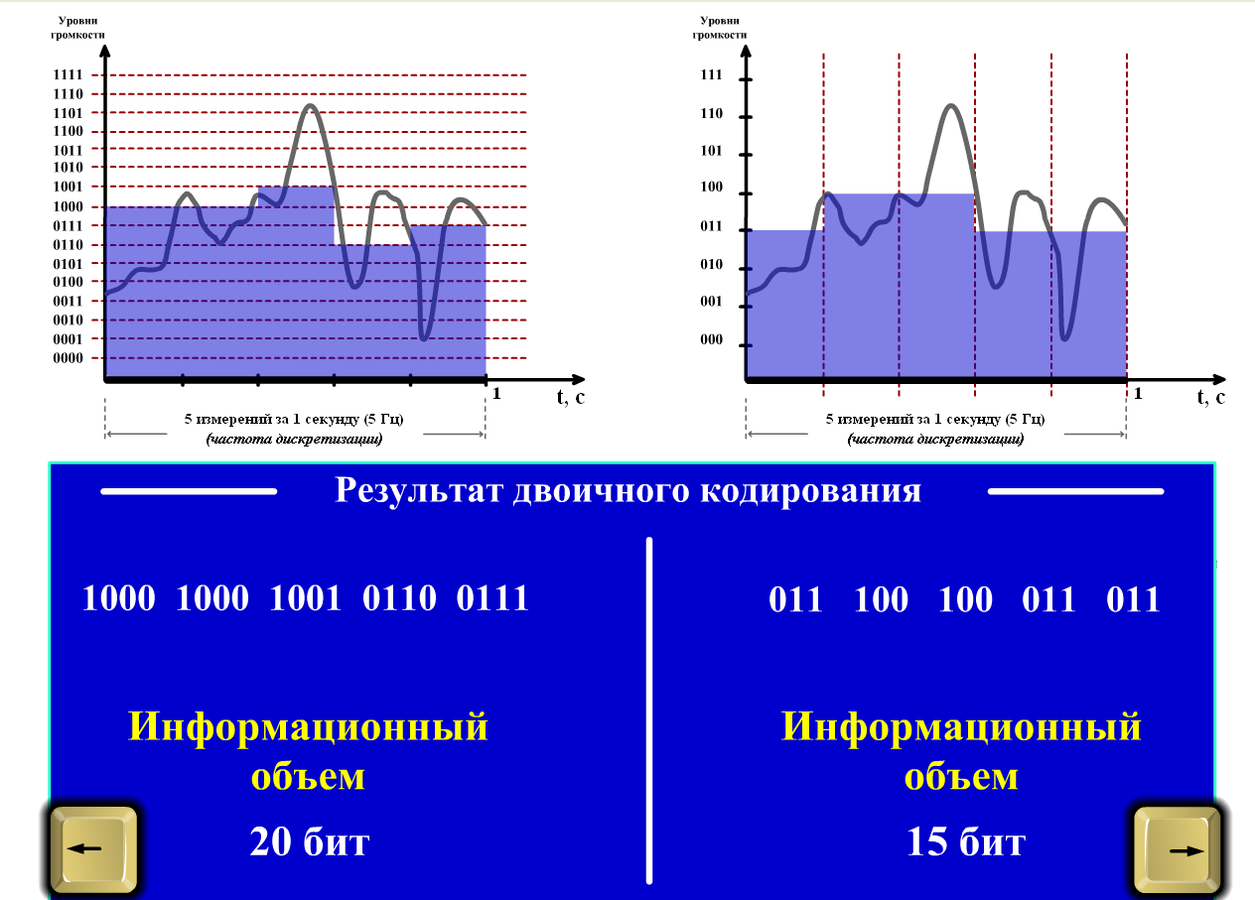
А теперь проверьте своё решение с решением на экране. Поднимите руки, у кого решение совпало, поставьте 1 балл на полях рядом с решением. У кого есть ошибки, исправьте.
На каком из рисунков построенный график цифрового сигнала, наиболее точно совпадает с графиком реального? Теперь посмотрите на график цифрового сигнала с частотой дискретизации 20 Гц и сделайте вывод: от чего зависит качество закодированного звука?
- Закрепление нового материала
Теперь, ребята, решите задачи самостоятельно. Возьмите на столах карточки с заданиями.
Задания двух уровней сложности. Решите три задачи, кто справится с решением, решите четвёртую задачу. На решение 10 мин.
Задача1
 Оцените информационный объём моноаудиофайла длительностью звучания 60 секунд, записанного при глубине кодирования 16 бит и частоте дискретизации 24 000 Гц.
Задача 2
 Определите объём памяти для хранения моноаудиофайла, время звучания которого составляет 5 минут при частоте дискретизации 44 КГц и глубине кодирования 16 бит
Задача 3
 Рассчитайте время звучания моноаудиофайла, если при 16-битном кодировании и частоте дискретизации 32 кГц его объём равен 92 160 000 бит
Задача 4*
 Определите, сколько места в памяти компьютера займёт 1 минута стереофонического звука при частоте дискретизации 44,1 КГц и глубине кодирования 16 бит. Сколько песен при таком кодировании можно записать на компакт-диск ёмкостью 700Мбайт, если одна песня звучит в среднем 3 минуты?При решении задач можно использовать калькулятор на компьютере.
У кого возникнут затруднения, поднимите руку.
Закончили решение, давайте проверим ваши ответы.
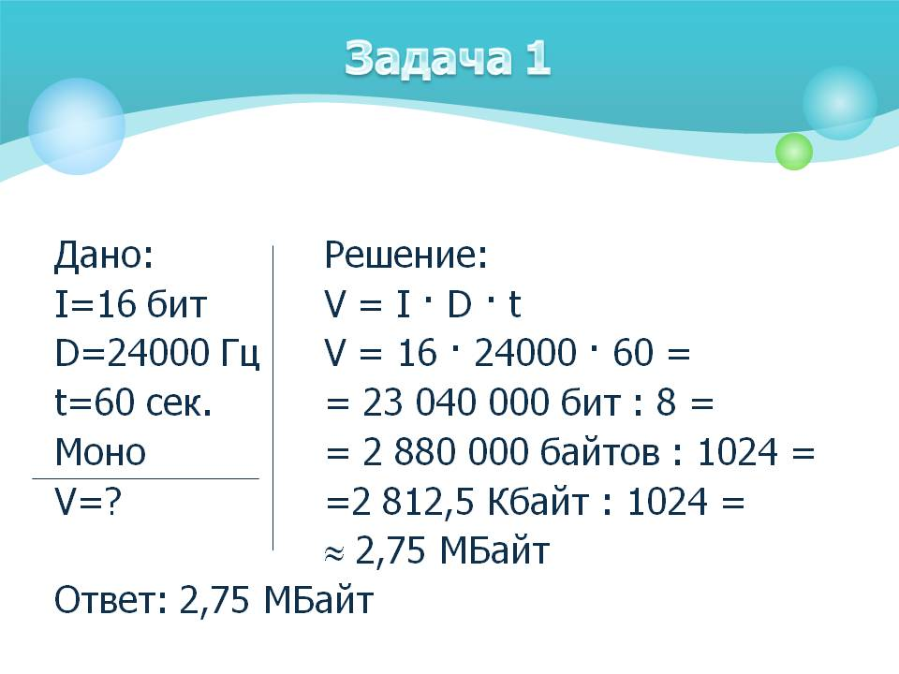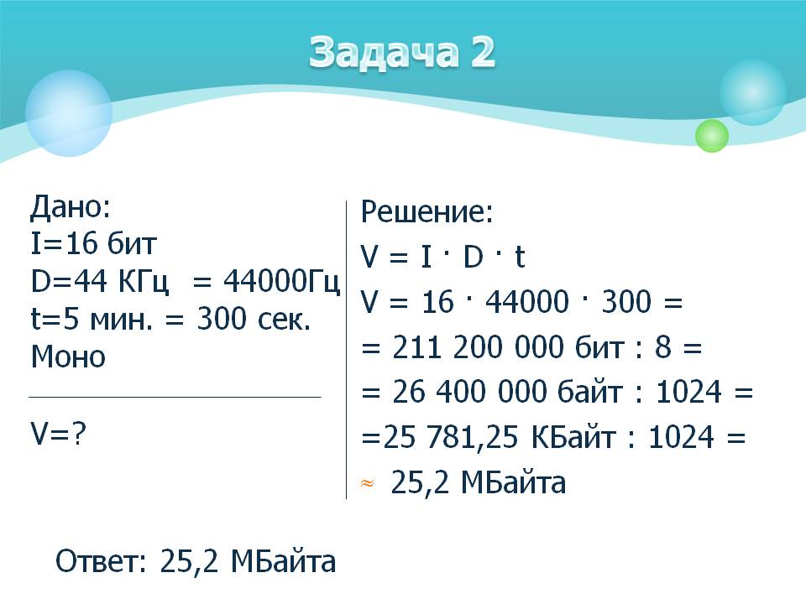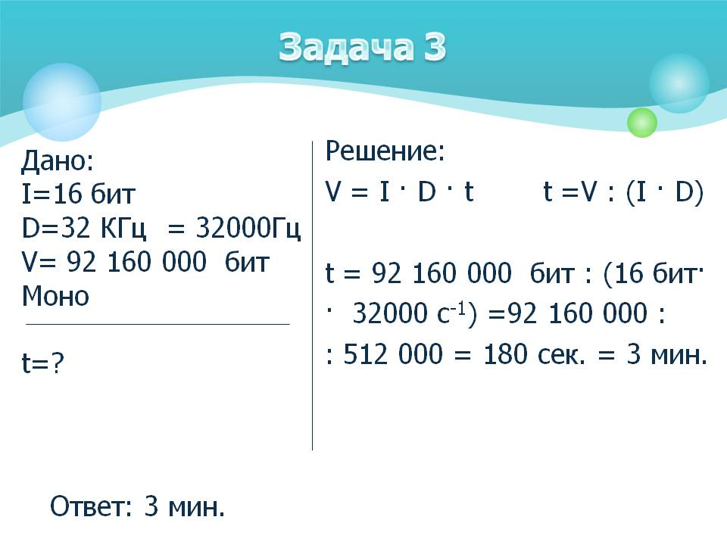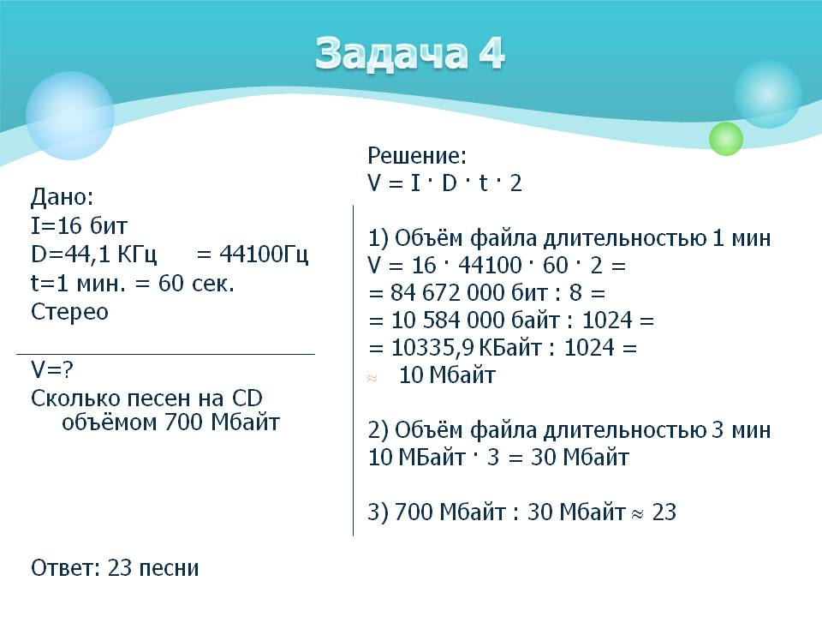
У кого ответ совпал с образцом, проставьте 1 балл на полях рядом с решением.
У кого ответы не совпали, исправьте ошибки.
- Рефлексия. Подведение итогов урока
Давайте подытожим: что нового сегодня на уроке вы узнали; чему научились; будут ли знания вам полезны?
Ребята, назовите цель нашего урока.
От каких параметров зависит качество звука, представленного в дискретной форме?
Какие трудности возникли при решении задач?
Подсчитайте количество баллов, выставленных за урок, проанализируйте результат:4-5 баллов – отличный результат усвоения знаний, 3 балла– хороший результат, 1-2 – необходимо дополнительно разобраться с материалом урока.
Домашнее задание: § 3.1 №3.1, 3.2, 3.3.
Найдите и запишите в тетрадь параметры звука самого низкого и самого высокого качества.
Сегодня мы познакомились со способами двоичного кодирования звуковой информации. Безусловно, оценка качества звучания – во многом субъективна и зависит от нашего восприятия. Компьютер, так же как и человек, кодирует звуковую информацию с целью хранения и последующего воспроизведения. Подумайте, а в чем разница между звуковой информацией, хранимой в памяти ПК и в памяти человека? (Ответ: у человека процесс кодирования звука тесно связан с эмоциями).
Таким образом, компьютер хранит звук, а человек музыку!!! Музыка - единственный язык, на котором душа говорит с душою (Бертольд Авербах). Она может поднять в небеса, пробудить чувства, сковать разум и вселить страх. Для каждого человека музыка своя. Какие эмоции или ассоциации вызывает у вас «Лунная соната»?...
Теплый взгляд любящего человека, нежное касание материнской руки, а теперь возможно, что эти чарующие звуки будут напоминать вам и об уроке информатики. Все это, согласитесь, недоступно цифровому двоичному коду.
И прав был Норберг Винер, призывая отдать машине – машинное, а человеку – человеческое.
Урок 2. Практическая работа. Запись звукового файла с заданными параметрами с помощью стандартного приложения Звукозапись
Ход урока.
- Организационный момент.
Приветствие, проверка готовности к уроку.
На прошлом уроке вы познакомились со способами кодирования звуковой информации. Но любая теория должна быть проверена на практике. Сегодня на уроке мы проведём оцифровку человеческой речи. Для организации этапов выполнения практической работы мы воспользуемся маршрутным листом, который лежит у вас на парте.
Возьмите маршрутные листы (Приложение 1). Слева в столбце таблицы перечислены этапы урока, в следующем – задания, в правом столбце вы будете вписывать свои ответы.
- Проверка домашнего задания
Ребята, какие трудности возникли при выполнении домашнего задания.
Откройте тетради проверим правильность выполнения.
Презентация. Слайды 2-7
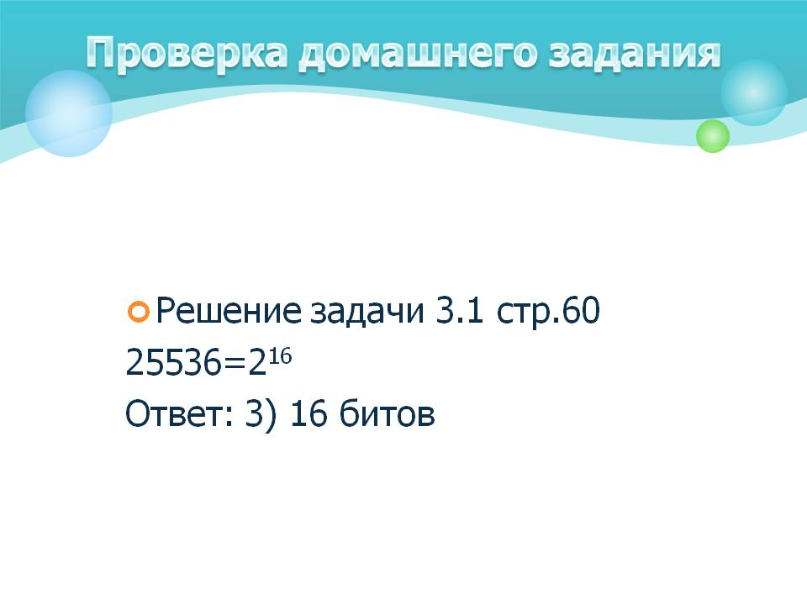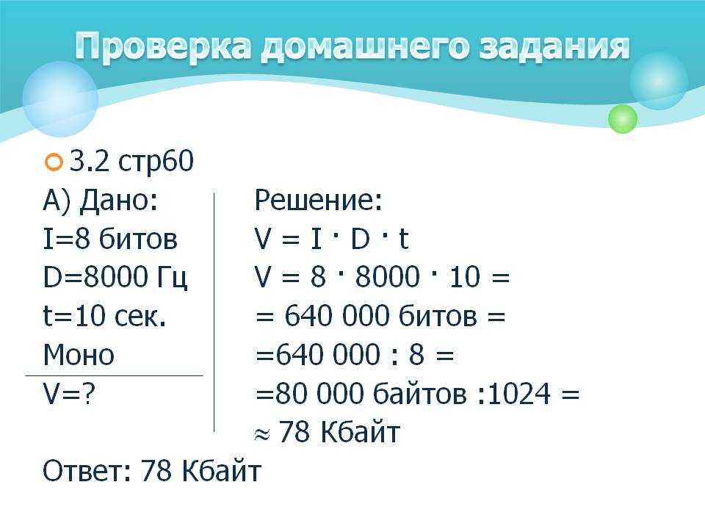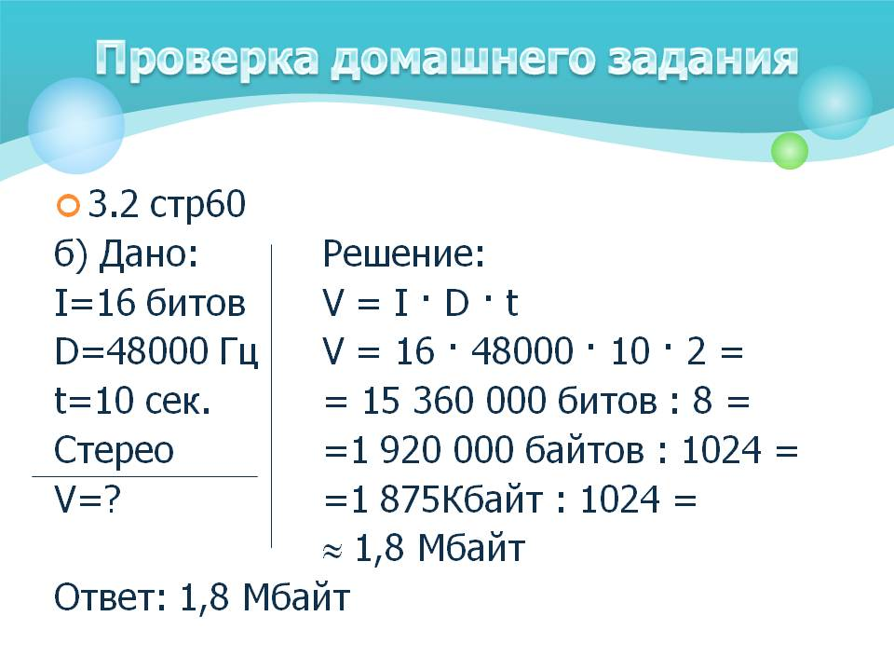
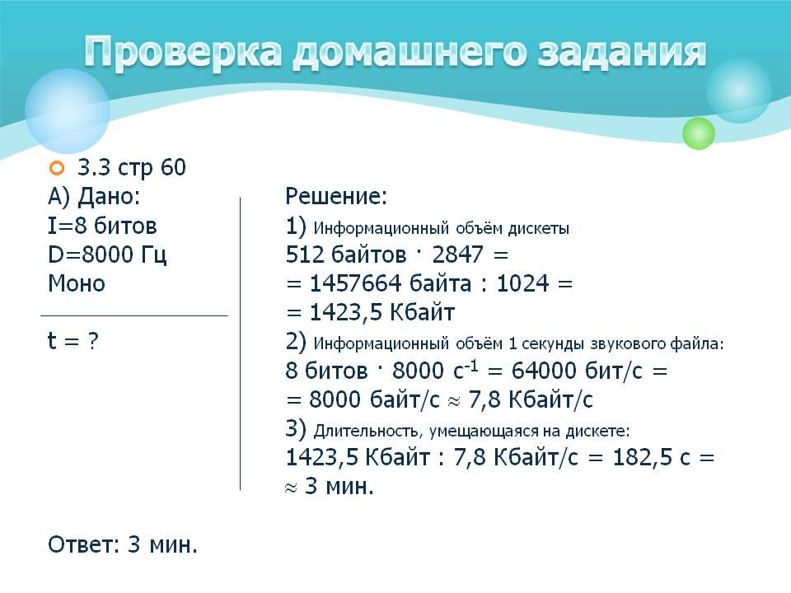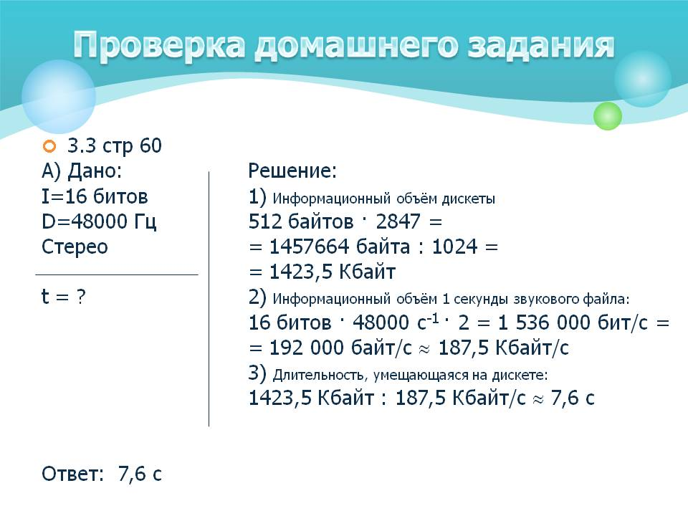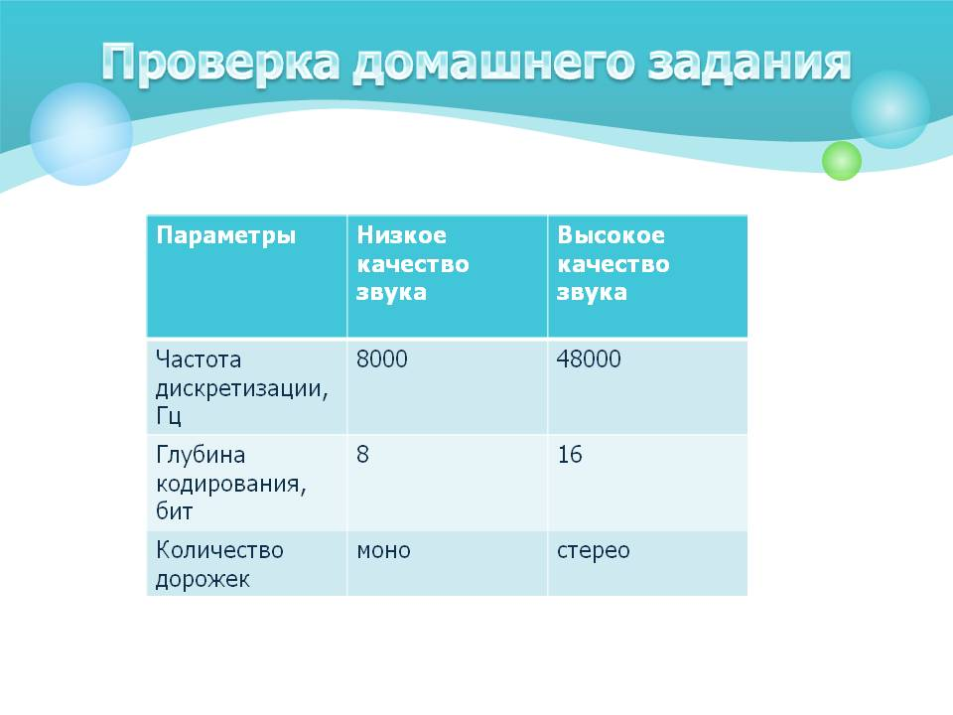
Сверьте ответы с эталоном на экране, в маршрутном листе поставьте 1б. для каждого верно выполненного задания.
- Актуализация знаний
Внимание, а сейчас блиц опрос. В маршрутном листе ответьте на вопросы, ответы впишите в соответствующие ячейки таблицы рядом с вопросом. (3 минуты):
1. Количество измерений громкости звука за 1 секунду?
2. В каких единицах измеряется?
3. Количество информации, которое необходимо для кодирования дискретных уровней громкости цифрового звука
4. В каких единицах измеряется?
5. Запишите характеристики звука высокого качества
6. Сколько Гц в 1 КГц?
7. 1 Кбайт = ____ байт
2048 Кбайт = ______Мбайт
Закончили выполнение, внимание на экран сверим ответы, за каждый правильный ответ 1 балл в маршрутный лист.
(Презентация. Слайд 8).
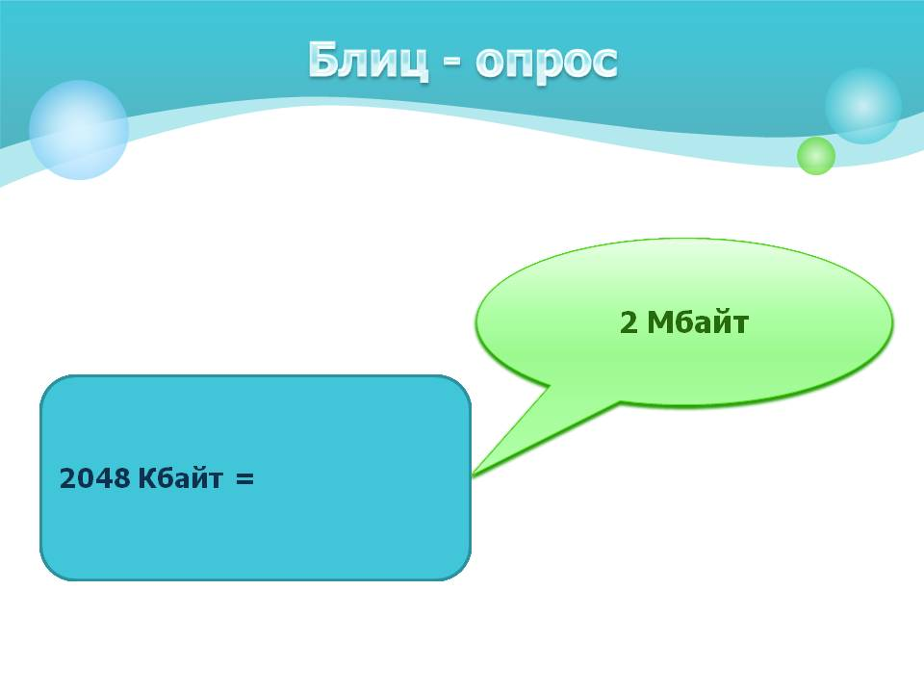

- Физкультминутка
Ребята, вы знаете как важно снимать напряжение глаз. Поднимите, пожалуйста голову и мысленно напишите на потолке своё имя. Крепко зажмурьте глаза, досчитайте до 5, откройте глаза, повторите ещё раз.
Расслабив глазные мышцы, посмотрите вдаль на счет 1 - 6. Спасибо.
- Подготовка к практической работе
Возьмите на парте текст задания к практической работе, внимательно прочитайте цель и этапы выполнения работы.
Какова цель работы?
Из каких этапов состоит работа?
Назовите правила работы за компьютером?
Для выполнения работы объединитесь парами. Займите свои рабочие места за компьютером. Сядьте ровно, спину выпрямите.
- Выполнение практической работы
На выполнение работы и оформление результатов в маршрутном листе у вас 15 минут, если возникнут затруднения поднимите руку.
Для записи речи воспользуйтесь текстом в раздаточном материале на вашем рабочем месте.
- Проверка понимания
Какова цель работы?
Какие трудности возникли при выполнении заданий, какой вывод вы сделали?
Сверьте результаты своей работы с результатами группы с аналогичным вариантом выполнения, сделайте вывод, запишите в маршрутный лист, проставьте баллы.
За каждое правильно выполненное задание – 1б.
- Рефлексия. Подведение итогов урока
Как изменение параметров звука влияет на качество звучания? Подтвердили ли мы теоретически сделанный вывод? С какого носителя в домашних условиях возможно получить качественное звучание? (Ответ: музыкальный компакт-диск).
Подсчитайте общее количество баллов в своём маршрутном листе.
Поставьте отметку: 16-17 баллов – «5»;
12 – 15 баллов – «4»;
8 – 11 баллов – «3».
Современные программные средства предоставляют широкие возможности для обработки оцифрованного звука. После оцифровки, из полученных файлов создаются музыкальные архивы. Уверен, что и вы на домашних компьютерах храните подборку аудио файлов. Какой формат вы используете для хранения музыкальных архивов? Чем плох Wave? (Ответ: большой объем файла). А в каком формате хранится музыка в сотовых телефонах с полифонией. (Midi).
А теперь скажите, знаете ли вы, что такое битрейт? Как битрейт влияет на качество звучания.
Предлагаю вам в качестве творческого домашнего задания найти ответы на эти вопросы в интернет, и подготовить короткое сообщение.
Благодарю вас за урок. Урок окончен.

Технологическая карта к 1 уроку. Кодирование и обработка звуковой информации.
№ | Этапы урока | Используемые ЭОР | Действия учителя | Действия учащихся | Время | Формируемые УУД
 |  |  |  |  |  | Личностные | Регулятивные | Познавательные | Коммуникативные
1 | Организационный |  | Приветствует учащихся, проверяет готовность к учебному занятию, отмечает отсутствующих, организовывает внимание детей | Демонстрируют готовность к уроку | 1 мин | Самоопределение, знание моральных норм, умение выделить нравственный аспект поведения и соотнести его с нормами | Волевая саморегуляция, мобилизация сил и энергии |  | Планирование учебного сотрудничества с учителем
2 | Актуализация знаний |  | Задаёт вопросы | Отвечают на вопросы | 2 мин | Самоопределение, действия смыслообразования | Контроль, коррекция, оценка (выделение и осознание качества и уровня усвоения) | Осознанно строить речевые высказывания,  Умение сжато передавать содержание | Умение слушать и вступать в диалог, Умение с достаточной полнотой и чёткостью выражать свои мысли
3 | Подготовка к изучению нового материала | Звуковые файлы с разными параметрами звучания  1.wav  2.wav | Организовывает прослушивание звуковых фрагментов, задаёт наводящие вопросы  Организовывает формулирование темы урока | Слушают, участвуют в беседе с учителем, отвечают на поставленные вопросы, выдвигают гипотезы  Ученик определяет объём файла, высказывает предположение, озвучивают тему и цель урока  Записывают тему урока в тетрадь | 5 мин | Установление связи между целью учебной деятельности и мотивом.  Нравственно-этическое оценивание содержания исходя из социальных и личностных ценностей | Постановка цели, учебной задачи, выдвижение гипотез и их обоснование | Самостоятельное выделение и формулирование познавательной цели,  поиск и выделение необходимой информации, анализ объектов,  Выделение и формулирование познавательной цели, определение основной и второстепенной информации | Умение слушать и вступать в диалог  Владение монологической и диалогической нормами речи
4 | Изучение нового материала | Flash-ролик «Двоичное кодирование звука»  zadacha_smal_edit.exe  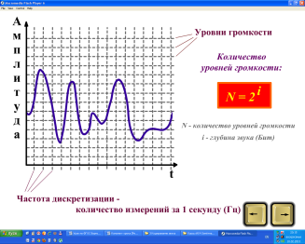  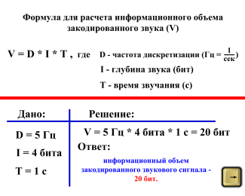 | С помощью демонстрации Flash-ролика вводит основные понятия кодирования звуковой информации: глубина кодирования (I), частота дискретизации (D), количество уровней громкости звука (N), количество звуковых дорожек (моно и стерео)  Демонстрирует разбор графической задачи  . | Фиксируют полученную информацию в тетрадь.  Записывают и анализируют пример решения задачи | 8 мин | Готовность к жизненному и личностному самоопределению  Самоопределение | Планирование деятельности,  Прогнозирование уровня усвоения, волевая саморегуляция, мобилизация сил | Установление причинно-следственных связей  Поиск и выделение необходимой информации, анализ объектов, определение основной и второстепенной информации, | Умение слушать и вступать в диалог  Умение слушать и вступать в диалог
5 | Физкультминутка |  | Организовывает выполнение упражнений | Выполняют упражнения | 2 мин | Формирование навыков здорового образа жизни, знание моральных норм | Волевая саморегуляция, мобилизация сил
6 | Проверка понимания | 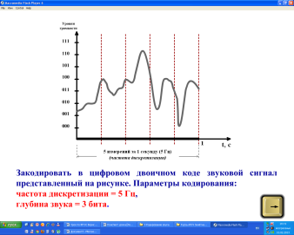  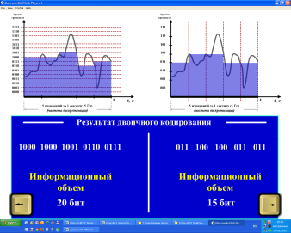  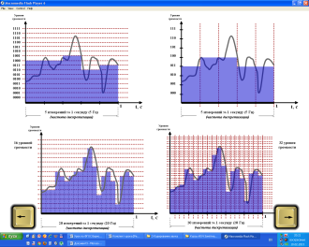 | Организовывает решение задачи (слайд3, 4, 5) и самопроверку. | Отвечают на вопросы.  Решают задачу,  Сверяют с ответом и производят самооценку (у кого ответы совпали с образцом проставляют 1 балл на полях тетради рядом с решением) | 5 мин | Самоопределение, нравственно-этическое оценивание содержания | Контроль, оценка, коррекция | Умение структурировать знания, поиск и выделение необходимой информации  Знаково-символические действия, осознанно строить речевые высказывания | Умение слушать и вступать в диалог  Умение с достаточной полнотой и чёткостью выражать свои мысли  Умение слушать и вступать в диалог
7 | Закрепление нового материала | Презентация  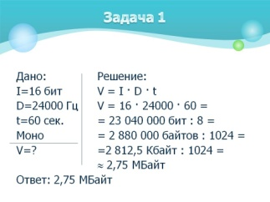 | Организовывает решение задач двух уровней сложности с помощью карточек и самопроверку результатов выполнения с помощью презентации | Решают задачи, сверяют с ответами и производят самооценку (у кого ответы совпали с образцом проставляют 1 балл на полях тетради рядом с решением) | 12 мин | Самоопределение | Планирование своей деятельности для решения поставленной задачи  Волевая саморегуляция  Контроль, коррекция, оценка | Поиск и выделение необходимой информации  Знаково-символические действия, выбор наиболее эффективных способов решения задачи | Взаимодействие со сверстниками и взрослыми  Умение слушать и вступать в диалог
8 | Рефлексия. Подведение итогов урока |  | Организует подведение итогов, формулирование учащимися цели урока,  отмечает в какой мере достигнуты цели, выполнены задачи урока, говорит о дальнейшем плане изучения темы.  Оценивает качественную работу класса и отдельных учащихся  Задаёт домашнее задание  §3.1 упр. № 3.1, 3.2, 3.3 стр.60  Записать, какие параметры соответствуют высокому качеству звучания, а какие низкому. | Учащиеся отвечают на вопросы, высказывают своё мнение, производят самооценку уровня усвоения изученного материала  Записывают домашнее задание | 5 мин | Личностное самоопределение | Контроль и оценка своей деятельности в рамках урока | Построение речевого высказывания в устной форме, рефлексия | Умение слушать и вступать в диалог, умение с достаточной полнотой и чёткостью выражать свои мысли

Технологическая карта ко 2 уроку. Практическая работа. Запись звукового файла с заданными параметрами с помощью стандартного приложения Звукозапись
№ | Этапы урока | Используемые ЭОР | Действия учителя | Действия учащихся | Время | Формируемые УУД
 |  |  |  |  |  | Личностные | Регулятивные | Познавательные | Коммуникативные
1 | Организационный |  | Приветствует учащихся, проверяет готовность к учебному занятию, отмечает отсутствующих, организовывает внимание детей.  Знакомит с этапами урока, раздаёт маршрутные листы  Приложение3 | Демонстрируют готовность к уроку, уточняют организационные моменты, получают лист контроля | 1 мин | Самоопределение, знание моральных норм, умение выделить нравственный аспект поведения и соотнести его с нормами | Волевая саморегуляция, мобилизация сил и энергии |  | Планирование учебного сотрудничества с учителем
2 | Проверка домашнего задания | Презентация  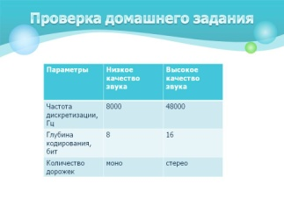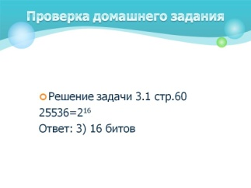 | Организует проверку выполнения домашнего задания (презентация), организует устранение ошибок. | Сверяют ответы с эталоном на экране.  Выполняют самооценку.  Выставляют результаты в маршрутный лист | 4 мин. | Знание моральных норм, умение выделить нравственный аспект поведения и соотнести его с нормами | Контроль, коррекция, оценка |  | Планирование сотрудничества, постановка вопроса, владение идеологическими и монологическими формами речи
3 | Актуализация знаний | Презентация  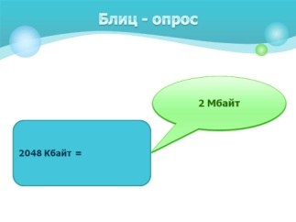 | Организует блиц опрос, вопросы в маршрутном листе. Организовывает самопроверку с помощью презентации. | Отвечают на вопросы, сверяют с ответом, производят самооценку, выставляют баллы в маршрутный лист | 5 мин | Установление связи между целью учебной деятельности и мотивом | Контроль, коррекция, оценка (выделение и осознание качества и уровня усвоения) | Рефлексия, контроль и оценка процессов и результатов деятельности | Умение с достаточной полнотой и чёткостью выражать свои мысли
4 | Физкультминутка |  | Организовывает выполнение упражнений для глаз | Выполняют упражнения | 2 мин | Формирование навыков здорового образа жизни, знание моральных норм
5 | Подготовка к практической работе |  | Объясняет порядок выполнения работы, организует смысловое чтение задания к практической работе  Приложение 4  Задаёт уточняющие вопросы:  Организует работу в парах. | Читают задание, отвечают на вопросы, объединяются в пары, | 3 мин | Установление связи между целью учебной деятельности и мотивом | Постановка, цели, учебной задачи, выдвижение гипотез и их обоснование | Поиск и выделение необходимой информации, анализ объектов, смысловое чтение,  выделение и формулирование познавательной цели | Умение слушать и вступать в диалог, умение интегрироваться в группу и строить продуктивное взаимодействие, планирование сотрудничества
6 | Выполнение практической работы |  | Организует выполнение практических заданий учащимися, в процессе выполнения заданий оказывает помощь учащимся по их запросу | Выполняют практическое задание, записывают результаты в лист оценивания | 15 мин | Жизненное, личностное, профессиональное самоопределение | Планирование деятельности, прогнозирование уровня усвоения, волевая саморегуляция, мобилизация сил | Поиск и выделение необходимой информации, анализ объектов, знаково-символические действия. | Умение слушать и вступать в диалог, формирование навыков и умений безопасного и целесообразного поведения при работе с компьютерными программами
7 | Проверка понимания |  | Организует проверку уровня понимания  Анализирует результаты, задаёт вопросы:  Организует взаимопроверку результатов работы между парами с аналогичным заданием | Отвечают на вопросы учителя, выполняют взаимопроверку по группам, сравнивают с результатом, выполняют взаимооценку, выставляют баллы в лист оценивания | 5 мин | Жизненное, личностное, профессиональное самоопределение | Контроль, оценка, коррекция |  | Умение слушать и вступать в диалог, умение участвовать в коллективных обсуждениях, умение с достаточной полнотой и чёткостью выражать свои мысли
8 | Рефлексия. Подведение итогов урока |  | Оценивает качественную работу класса и отдельных учащихся  Предлагает творческое домашнее задание | Выполняют самооценку: подсчитывают количество баллов, выставляют оценку.  Записывают домашнее задание | 5 мин | Личностное самоопределение | Контроль и оценка своей деятельности в рамках урока | Построение речевого высказывания в устной форме, рефлексия | Умение слушать и вступать в диалог

Приложение 1
Маршрутный лист ____________________________ ____________
^{(фамилия имя)} ^{(дата)}
Практическая работа «Двоичное кодирование звука»
Этап урока | Задание | Ответ | Баллы
Проверка домашнего задания | 3.1 стр. 60
 | 3.2 (а) стр. 60
 | 3.2 (б) стр. 60
 | 3.3 (а) стр.60
 | 3.3 (б) стр.60
 | Характеристики звука
Блиц-опрос | - Количество измерений громкости звука за 1 секунду?
 | - В каких единицах измеряется?
 | - Количество информации, которое необходимо для кодирования дискретных уровней громкости цифрового звука
 | - В каких единицах измеряется?
 | - Запишите характеристики звука высокого качества
 | - Сколько Гц в 1 КГц?
 | - 1 Кбайт = ____ байт
 | - 2048 Кбайт = ______Мбайт
Практическая работа | - Теоретический расчёт объёма файла
 | - Объём файла, полученный практическим путём.
 | Вывод:
Подведение итогов урока | Итого баллов:
Отметка:

Приложение 2
ПРАКТИЧЕСКАЯ РАБОТА
Вариант 1
Цель: определить практическим путём, какие характеристики влияют на качество звучания и информационный объем звукового файла.
Ход работы
1. Рассчитайте объём звукового монофайла, записанного при 16-битном кодировании и частоте дискретизации 44,1 КГц длительностью 10 сек. Результаты расчета запишите в маршрутный лист.
2. Запустите программу Звукозапись. (Пуск/Программы/ Стандартные/Развлечения). Для установки параметров дискретизации звука введите команду Файл/Свойства. На панели Свойства объекта «Звук» щелкните по кнопке Преобразовать.
3. На панели выбор звука из раскрывающегося списка выбрать заданные в пункте 1 режимы кодирования звука (глубина кодирования, частота дискретизации, моно/стерео).
4. Запишите звуковой файл с выбранными параметрами и сохраните в свою папку под именем Соната.
5. Определите объём звукового файла соната и запишите в маршрутный лист.
6. Сравните реальный объём записанного файла с вычисленным и сделайте вывод.
7. Измените глубину кодирования и частоту дискретизации, запишите звуковой файл и сохраните в свою папку под именем Соната 1
8. Сравните объёмы файлов, сделайте вывод.
Какие характеристики влияют на объём звукового файла, а соответственно на качество звука?
Запишите вывод в маршрутный лист

Вариант 2
Цель: определить практическим путём, какие характеристики влияют на качество звучания и информационный объем звукового файла.
Ход работы
1. Рассчитайте объём звукового монофайла, записанного при 8-битном кодировании и частоте дискретизации 16 КГц длительностью 10 сек. Результаты расчета запишите в маршрутный лист.
2. Запустите программу Звукозапись. (Пуск/Программы/ Стандартные/Развлечения). Для установки параметров дискретизации звука введите команду Файл/Свойства. На панели Свойства объекта «Звук» щелкните по кнопке Преобразовать.
3. На панели выбор звука из раскрывающегося списка выбрать заданные в пункте 1 режимы кодирования звука (глубина кодирования, частота дискретизации, моно/стерео).
4. Запишите звуковой файл с выбранными параметрами и сохраните в свою папку под именем Соната.
5. Определите объём звукового файла соната и запишите в маршрутный лист.
6. Сравните реальный объём записанного файла с вычисленным и сделайте вывод.
7. Измените глубину кодирования и частоту дискретизации, запишите звуковой файл и сохраните в свою папку под именем Соната 1
8. Сравните файлы, сделайте вывод.
Какие характеристики влияют на объём звукового файла, а соответственно на качество звука?
Запишите вывод в маршрутный лист

Вариант 3
Цель: определить практическим путём, какие характеристики влияют на качество звучания и информационный объем звукового файла.
Ход работы
1. Рассчитайте объём звукового стереофайла, записанного при 16-битном кодировании и частоте дискретизации 32 КГц длительностью 10 сек. Результаты расчета запишите в маршрутный лист.
2. Запустите программу Звукозапись. (Пуск/Программы/ Стандартные/Развлечения). Для установки параметров дискретизации звука введите команду Файл/Свойства. На панели Свойства объекта «Звук» щелкните по кнопке Преобразовать.
3. На панели выбор звука из раскрывающегося списка выбрать заданные в пункте 1 режимы кодирования звука (глубина кодирования, частота дискретизации, моно/стерео).
4. Запишите звуковой файл с выбранными параметрами и сохраните в свою папку под именем Соната.
5. Определите объём звукового файла соната и запишите в маршрутный лист.
6. Сравните реальный объём записанного файла с вычисленным и сделайте вывод.
7. Измените глубину кодирования и частоту дискретизации, запишите звуковой файл и сохраните в свою папку под именем Соната 1
8. Сравните объёмы файлов, сделайте вывод.
Какие характеристики влияют на объём звукового файла, а соответственно на качество звука?
Запишите вывод в маршрутный лист

Вариант 4
Цель: определить практическим путём, какие характеристики влияют на качество звучания и информационный объем звукового файла.
Ход работы
1. Рассчитайте объём звукового стереофайла, записанного при 8-битном кодировании и частоте дискретизации 44,1 КГц длительностью 10 сек. Результаты расчета запишите в маршрутный лист.
2. Запустите программу Звукозапись. (Пуск/Программы/ Стандартные/Развлечения). Для установки параметров дискретизации звука введите команду Файл/Свойства. На панели Свойства объекта «Звук» щелкните по кнопке Преобразовать.
3. На панели выбор звука из раскрывающегося списка выбрать заданные в пункте 1 режимы кодирования звука (глубина кодирования, частота дискретизации, моно/стерео).
4. Запишите звуковой файл с выбранными параметрами и сохраните в свою папку под именем Соната.
5. Определите объём звукового файла соната и запишите в маршрутный лист.
6. Сравните реальный объём записанного файла с вычисленным и сделайте вывод.
7. Измените глубину кодирования и частоту дискретизации, запишите звуковой файл и сохраните в свою папку под именем Соната 1
8. Сравните объёмы файлов, сделайте вывод.
Какие характеристики влияют на объём звукового файла, а соответственно на качество звука?
Запишите вывод в маршрутный лист

